Uchwała Nr XVII/142/2019
Rady Gminy Pabianice
z dnia 28 października 2019 r.

zmieniająca uchwałę Nr LXII/557/2018 Rady Gminy Pabianice z dnia 1 października 2018 r. w sprawie przystąpienia do zmiany studium uwarunkowań i kierunków zagospodarowania przestrzennego gminy Pabianice

Na podstawie art. 18 ust. 2 pkt 5 ustawy z dnia 8 marca 1990 r. o samorządzie gminnym (Dz. U. z 2019 r. poz. 506; zm.: poz. 1309, poz. 1696 i poz. 1815) oraz art. 9 ust. 1 i art. 27 ustawy z dnia 27 marca 2003 r. o planowaniu i zagospodarowaniu przestrzennym (t.j. Dz. U. z 2018 r. poz. 1945; zm.: Dz. U. z 2019 r. poz. 60, poz. 235, poz. 730, poz. 1009, poz. 1524, poz. 1696 i poz. 1716.) uchwala się, co następuje:

§ 1. W uchwale Nr LXII/557/2018 Rady Gminy Pabianice z dnia 1 października 2018 r. w sprawie przystąpienia do zmiany studium uwarunkowań i kierunków zagospodarowania przestrzennego gminy Pabianice zmienia się:
- paragraf 1 ust. 1 otrzymuje brzmienie „Przystępuje się do zmiany studium uwarunkowań i kierunków zagospodarowania przestrzennego gminy Pabianice (zmienionego uchwałą Nr LVII/518/2018 Rady Gminy Pabianice z dnia 27 czerwca 2018 r.) dla obszarów położonych w miejscowościach Pawlikowice, Rydzyny, Piątkowisko, Kudrowice, Żytowice, Porszewice, Świątniki, Szynkielew, Janowice, Okołowice, Jadwinin”.
- dodaje się 5 załączników, które otrzymują numery 13, 14, 15, 16 i 17 przedstawiających granice obszarów objętych zmianą studium stanowiących załączniki do niniejszej uchwały.
- paragraf 1 ust. 2 otrzymuje brzmienie: „Integralną częścią uchwały są załączniki graficzne nr 1, nr 2, nr 3, nr 4, nr 5, nr 6, nr 7, nr 8, nr 9, nr 10, nr 11, nr 12, nr 13, nr 14, nr 15, nr 16 i nr 17 przedstawiające granice obszarów objętych zmianą studium”.
§ 2. Wykonanie uchwały powierza się Wójtowi Gminy Pabianice.
§ 3. Uchwała wchodzi w życie z dniem podjęcia.
Przewodniczący
Rady Gminy Pabianice
Jerzy Błoch

Załącznik nr 13

Obszar położony w obrębie Szynkielew
Granice obszaru objętego zmianą studium

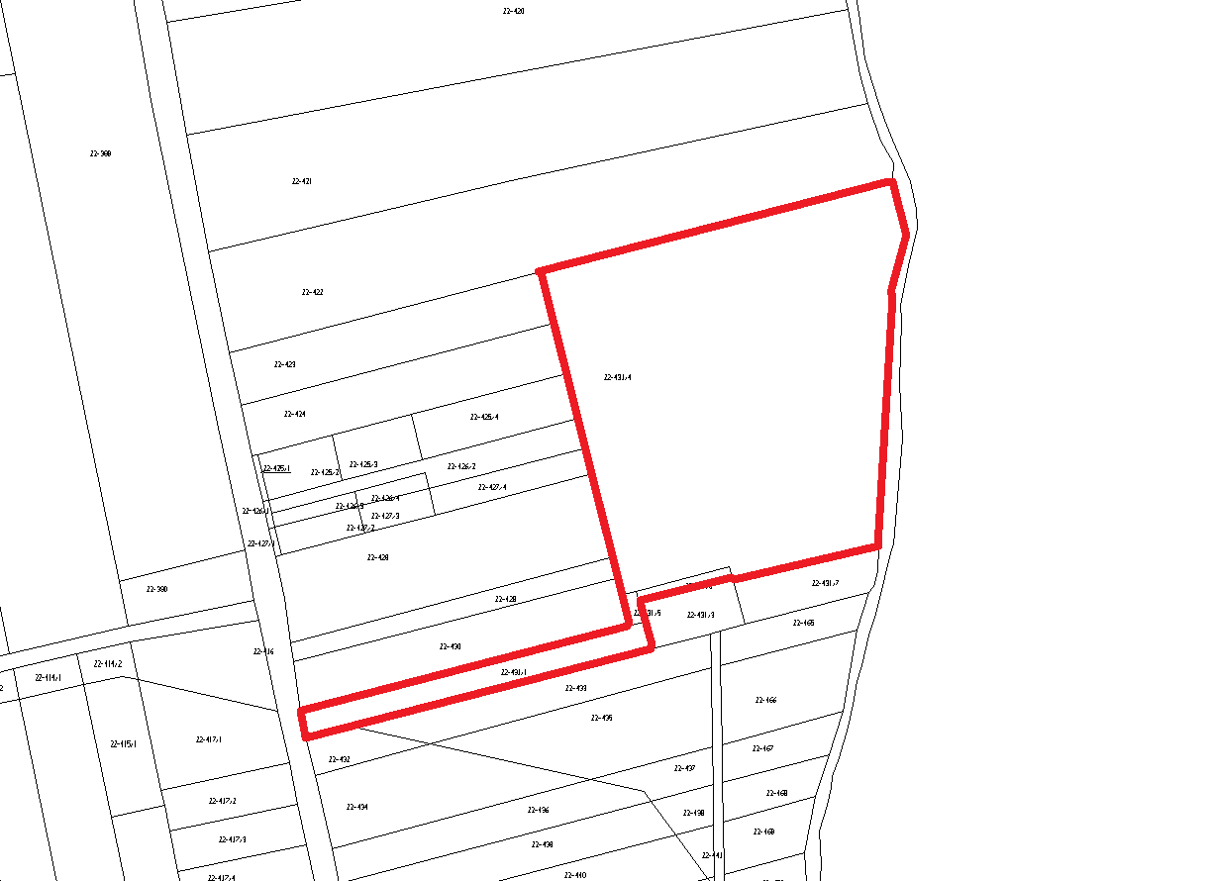

Załącznik nr 14

Obszar położony w obrębie Janowice
Granice obszaru objętego zmianą studium

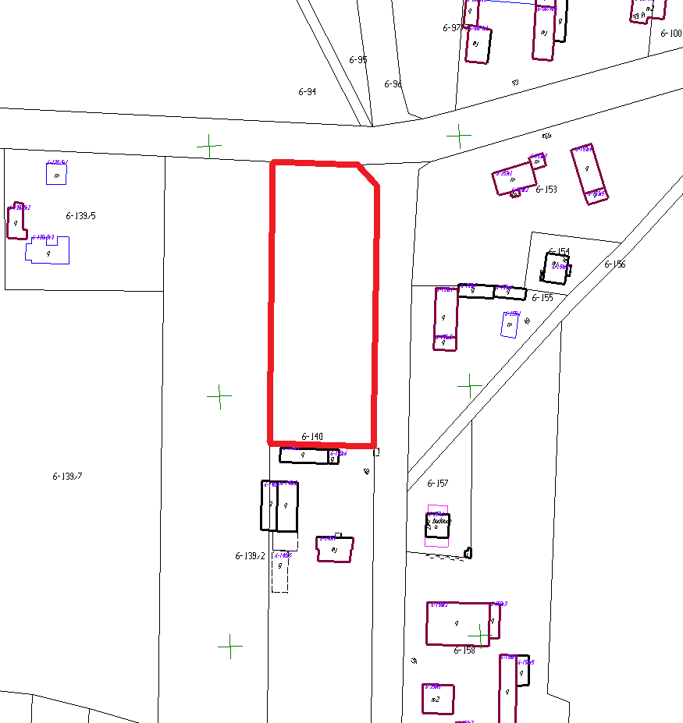

Załącznik nr 15

Obszar położony w obrębie Okołowice
Granice obszaru objętego zmianą studium

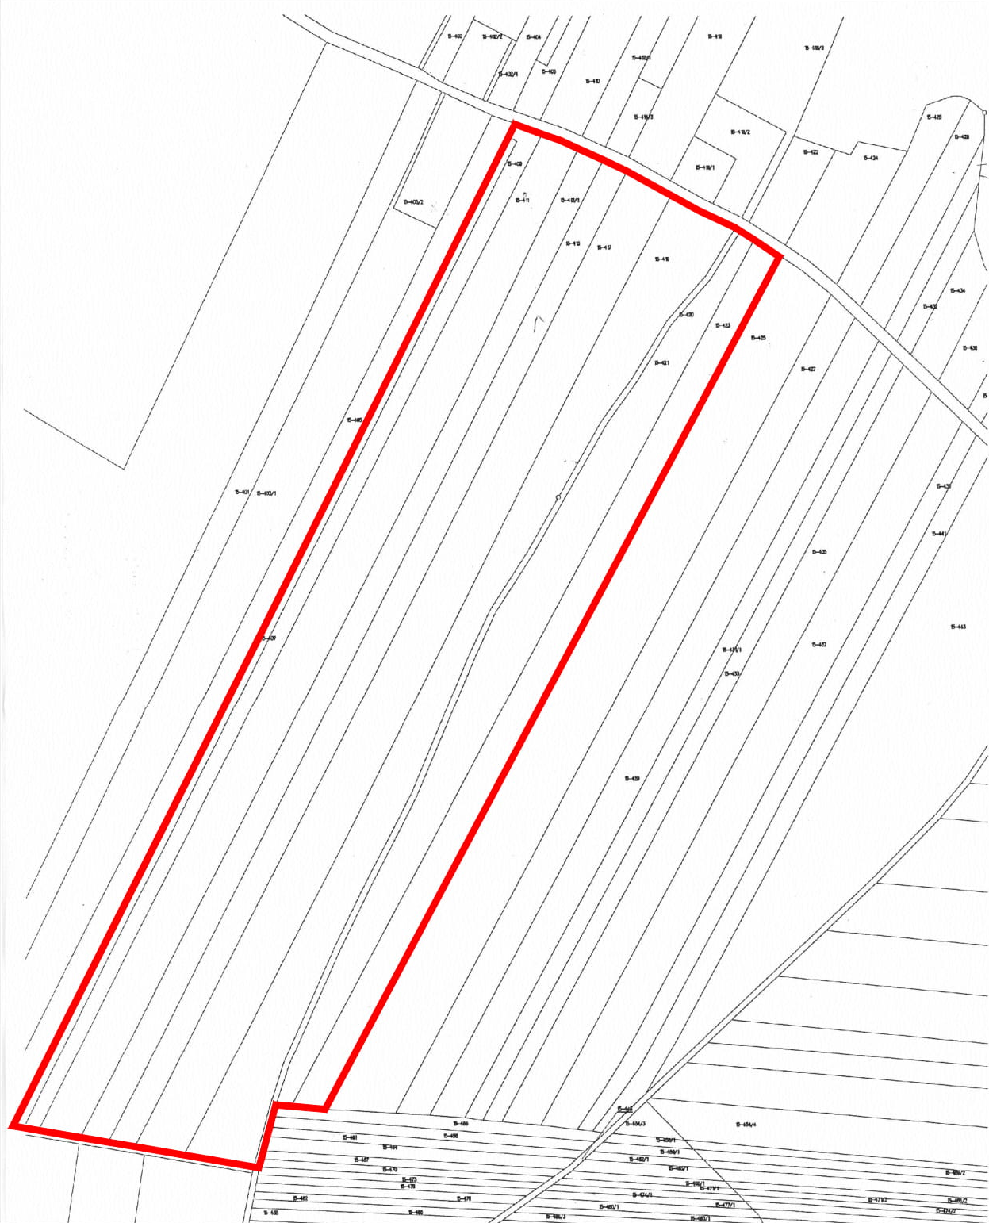

Załącznik nr 16

Obszar położony w obrębie Świątniki
Granice obszaru objętego zmianą studium

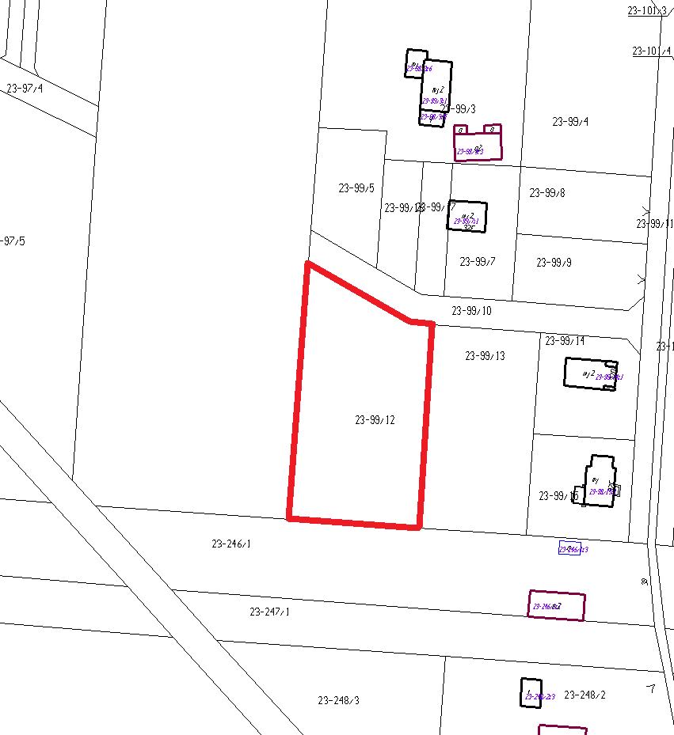

Załącznik nr 17

Obszar położony w obrębie Jadwinin
Granice obszaru objętego zmianą studium

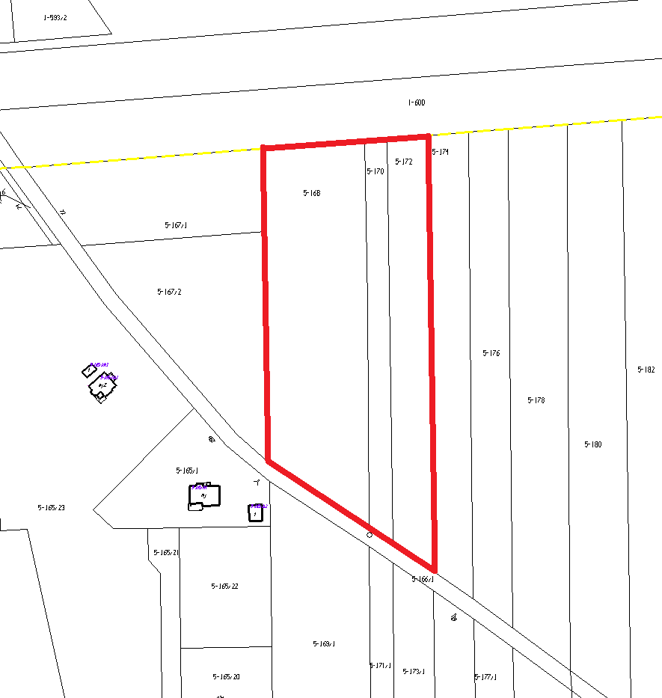

Uzasadnienie
do Uchwały Rady Gminy Pabianice

zmieniająca uchwałę Nr LXII/557/2018 Rady Gminy Pabianice z dnia 1 października 2018 r. w sprawie przystąpienia do zmiany studium uwarunkowań i kierunków zagospodarowania przestrzennego gminy Pabianice

Dodanie załączników graficznych niezbędne jest dla realizacji prawidłowej formalnie zmiany studium. Studium zgodnie z ustawą o planowaniu i zagospodarowaniu przestrzennym może być realizowane dla części obszaru gminy ale wymaga dokonania, zarówno w części tekstowej jak i graficznej studium, zmian w odniesieniu do wszystkich treści, które w wyniku wprowadzonej zmiany przestają być aktualne. Rozszerzenie podjętej uchwały o pięć nowych obszarów położonych w Szynkielewie, Janowicach, Okołowicach, Świątnikach i Jadwininie ma na celu dostosowanie zapisów studium do planowanych inwestycji na terenie gminy. W Szynkielewie teren objęty zmianą jest gruntem gminnym, który ma zostać przeznaczony pod teren gospodarczy gminy w tym m.in. pod punkt selektywnej zbiórki odpadów komunalnych. Zmiana studium w Janowicach służyć ma rozwojowi prowadzonej na tym terenie działalności gospodarczej, w tym przeznaczeniu tego terenu pod działalność produkcji i usług umożliwiając realizację m.in. stacji demontażu pojazdów. Zmiana studium na obszarze Okołowic pozwoli na prawidłowe przeprowadzenie rekultywacji tego terenu oraz uruchomienie nowych terenów inwestycyjnych w bliskim sąsiedztwie miasta Łodzi. Uwarunkowania terenu w Świątnikach położonego w sąsiedztwie terenów zabudowy mieszkaniowej jednorodzinnej warunkują zmianę przeznaczenia tego terenu pod tereny budowalne. Zmiana w Jadwininie warunkowana jest lokalizacją przedsiębiorstwa związanego z działalnością przetwórczo-spożywczą.
Niezależnie od ww. zmian zostanie dokonana aktualizacja danych statystycznych, niezbędnych materiałów źródłowych i zapisów regulowanych przepisami odrębnymi, dotyczących całego obszaru gminy, oraz dostosowanie ustaleń do obowiązującego Planu zagospodarowania przestrzennego województwa łódzkiego oraz Planu zagospodarowania przestrzennego miejskiego obszaru funkcjonalnego Łodzi.
Zmiana studium w podanym wyżej zakresie umożliwi sporządzenie zmian miejscowego planu zagospodarowania przestrzennego dla tych obszarów.
Biorąc powyższe pod uwagę stwierdza się, iż wprowadzane zmiany studium korzystnie wpłyną na rozwój gminy, a podjęta uchwała jest zasadna.

